Отчет по лабораторной работе №7

Операционные системы

Марцев Аркадий Алексеевич

Содержание

# 1 Цель работы

Ознакомление с файловой системой Linux, её структурой, именами и содержанием каталогов. Приобретение практических навыков по применению команд для работы с файлами и каталогами, по управлению процессами (и работами), по проверке использования диска и обслуживанию файловой системы.

# 2 Задание

Выполнить список действий с файловой системой Linux через терминал.

# 3 Выполнение лабораторной работы

Создаем файлы.

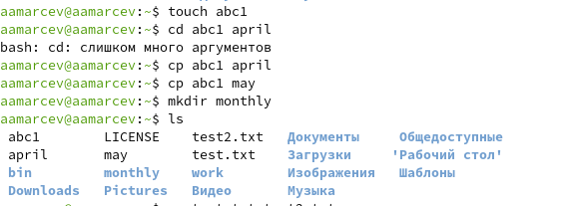

Рис. 1: файлы

Копируем файлы

копирование

Рис. 2: копирование

Переименовываем файл

переименовывание

Рис. 3: переименовывание

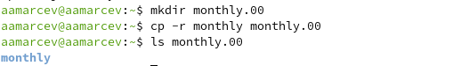



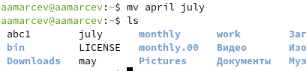

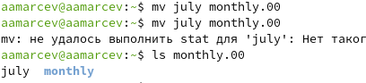

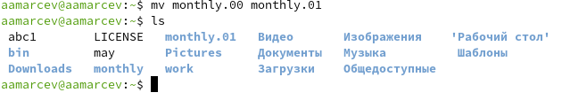



# 4 Выводы

В ходе этой лабораторной работы мы научились работать с файловой системой ОС Unix.

# Список литературы